化学加工行业定制的450M3/H容量的气体干燥器（3台）

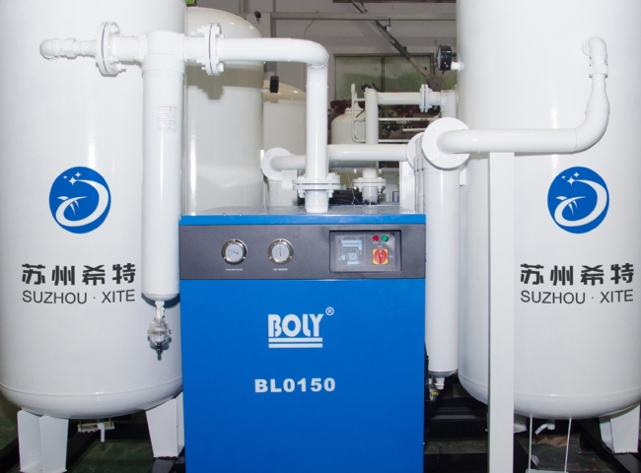
希特公司，在气体发生器、气体干燥器和空气干燥器设备制造有多年的行业经验。
我们有幸能与化学和加工行业的大型公司建立业务关系。我们最近为中国北部一家著名的化学品制造公司提供了1台空气干燥器和2台氯气卸载干燥器。早些时候，我们已经提供了2台制氮机。他们一直在稳定运行，我们很感谢他们对希特的持续信任。我们很荣幸能通过我们的PSA制氮机给予持续的支持。
这些希特气体干燥器的规格如下：------。
干燥器容量：450 M3/h(每台)
露点：（-）55?C
气体输送压力：12-15 Barg

